第２号様式（学則第18条関係）
様式通番①

身 元 保 証 人 変 更 届

年 月 日

岐阜県立下呂看護専門学校長様

学 年 第 学年

氏 名 ㊞

私は、下記の理由により保証人を変更しましたので保証人の連署をもってお届けします。

記
変更理由：

新保証人 現住所

氏 名 ㊞

生年月日 年 月 日生

続 柄 電話番号

旧保証人 現住所

氏 名 ㊞

生年月日 年 月 日生

続 柄 電話番号

第３号様式（学則第19条関係）
様式通番②

退 学 願

年 月 日

岐阜県立下呂看護専門学校長 様

学 年

学 生 氏 名

身元保証人住所

身元保証人氏名
学生との続柄

身元保証人住所

身元保証人氏名

学生との続柄

私は、このたび下記の理由により退学したいので許可してくださるようお願いします。

記

理 由

第５号様式（学則第20条関係）
様式通番③

転 学 願

年 月 日

岐阜県立下呂看護専門学校長様

学 年

学 生 氏 名

身元保証人住所

身元保証人氏名

学生との続柄

身元保証人住所

身元保証人氏名

学生との続柄

私は、このたび下記の理由により転学したいので許可して下さるようお願いします。

記

転出日 年 月 日

理由：

第６号様式（学則第21条関係）
様式通番④

休 学 願

年 月 日

岐阜県立下呂看護専門学校長 様

学 年

学 生 氏 名

身元保証人住所

身元保証人氏名

学生との続柄

身元保証人住所

身元保証人氏名

学生との続柄

私は、このたび下記の理由により休学したいので許可してくださるようお願いします。

記

１ 休学期間 年 月 日 ～ 年 月 日

２ 理 由
注：理由が傷病によるときは、医師の診断書を求めることがある。

第７号様式（学則第22条関係）
様式通番⑤

復 学 願

年 月 日

岐阜県立下呂看護専門学校長 様

学 年

学 生 氏 名

身元保証人住所

身元保証人氏名

学生との続柄

身元保証人住所

身元保証人氏名

学生との続柄

私は、下記の期間休学していましたが、復学したいので許可してくださるようお願いします。

記

１ 休学期間 年 月 日 ～ 年 月 日

２ 休学理由

３ 復学年月日 年 月 日

４ 復学理由

注：理由が傷病によるときは、医師の診断書を求めることがある。
様式通番⑥
第１号様式（細則第６条関係）

補習講義（補習実習）願

年 月 日

岐阜県立下呂看護専門学校長 様

学 年 第 学年

氏 名

私は、下記の科目の補習講義（補習実習）を受けたいので、許可くださるようお願いいたします。

記

１ 科目名（単位・時間数） ( 単位・ 時間)

２ 担当講師名
３ 欠席時間数 時間

４ 補充希望時間数 時間

５ 理 由

（添付書類）
やむを得ない理由となる証明書等

第２号様式（細則第７、８条関係）
様式通番⑦
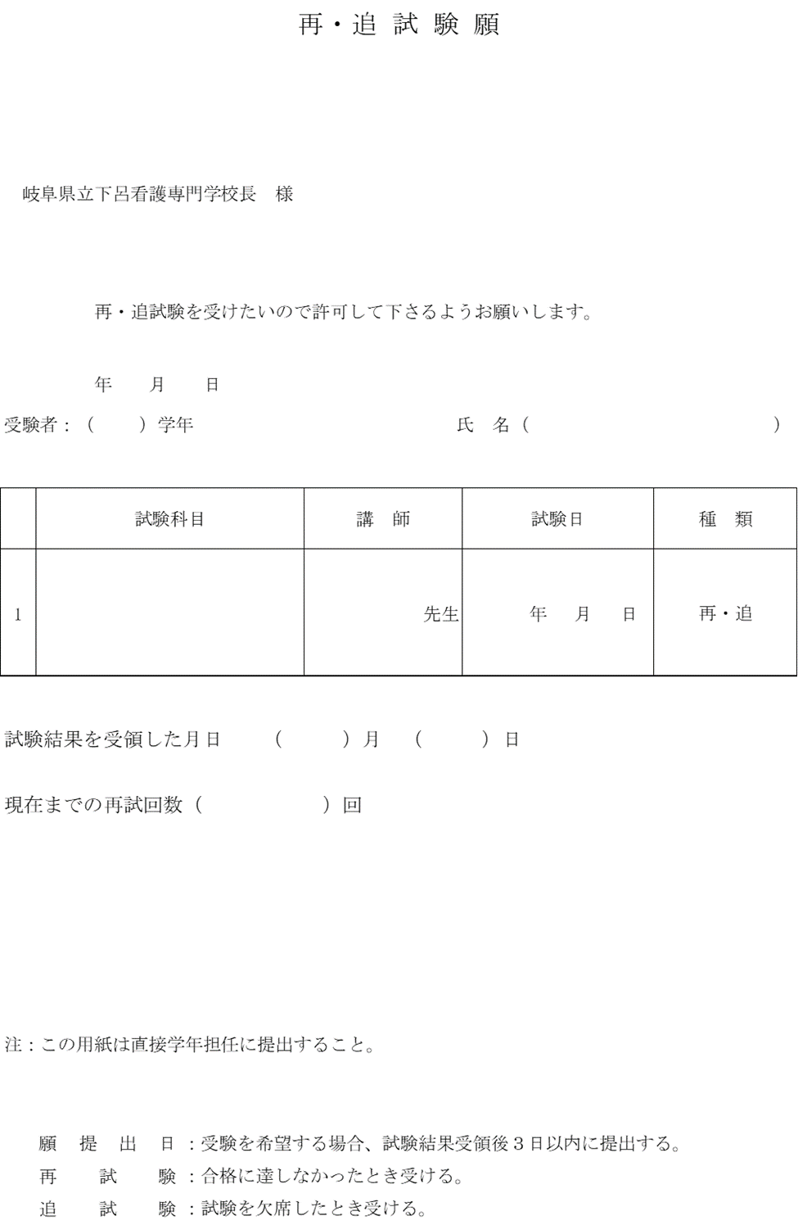

第２号様式の２（細則第９、10条関係）
様式通番⑧
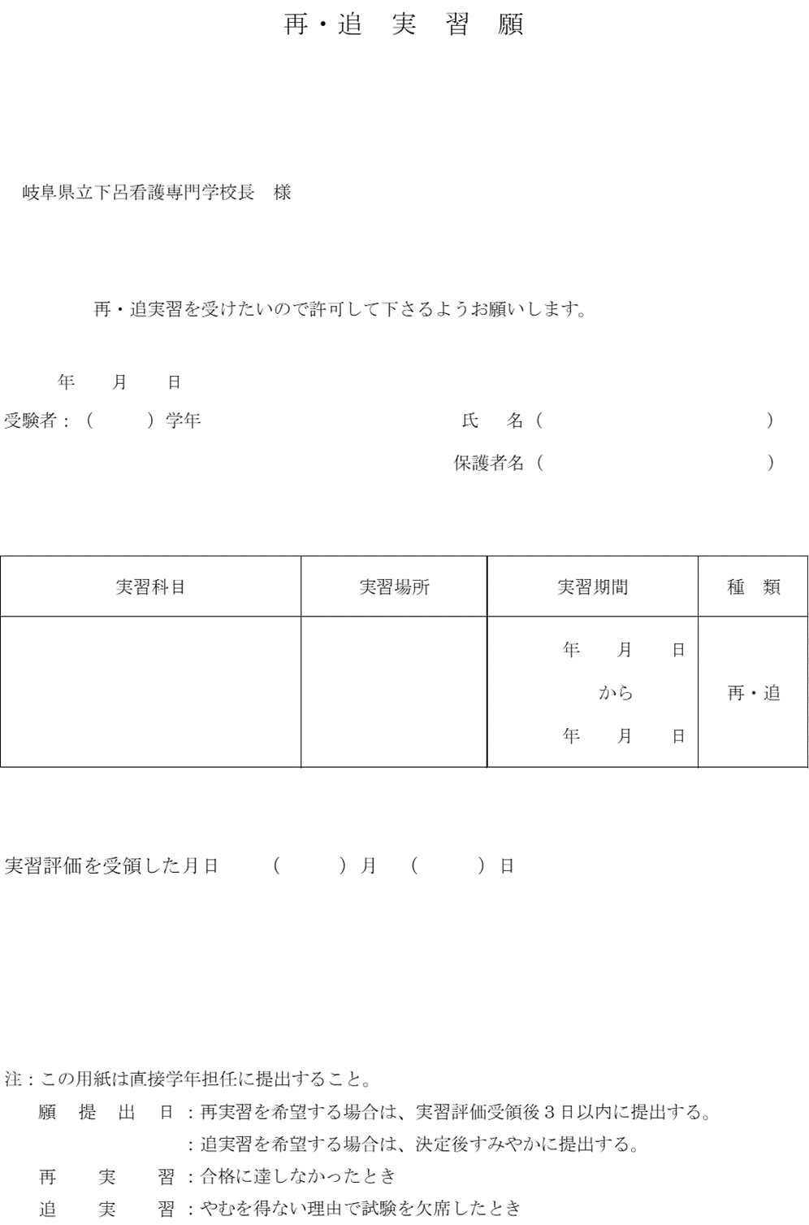

第３号様式（細則第11、12条関係）
様式通番⑨

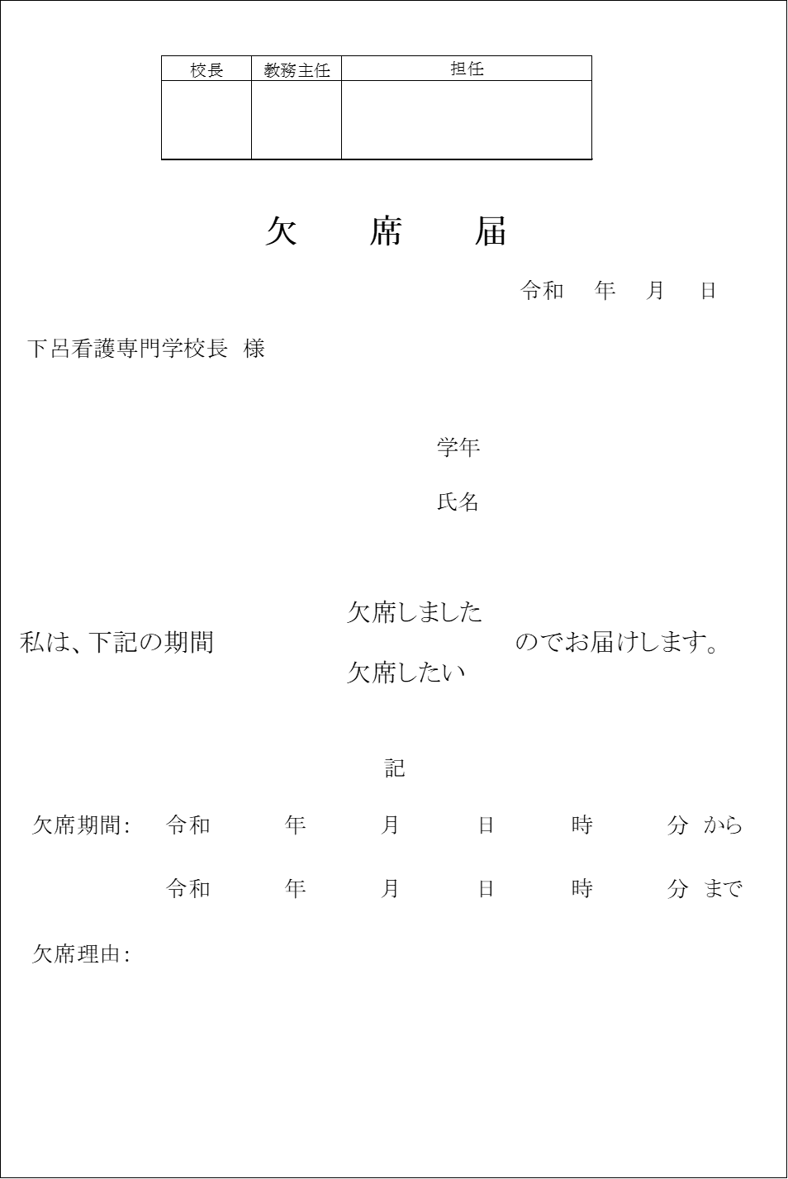

第４号様式（細則第13条関係）
様式通番⑩

既修得単位認定申請書
年 月 日

岐阜県立下呂看護専門学校長 様

学籍番号
氏 名

岐阜県立下呂看護専門学校学則第11条の規定により、既修得単位の認定を受けたいので、
関係書類を添えて申請します。

記

既修得単位 |  | 単位修得学校名 | 本校該当授業科目
授業科目 | 単位 | 学校名 | 科 目 名 | 単位

様式（寄宿舎規則第４条）
様式通番⑪

寄 宿 舎 入 舎 願

年 月 日

岐阜県立下呂看護専門学校長 様

住所(入舎前）

氏 名

私は、下記の理由により入舎したいので、許可くださるようお願いします。

記

入舎したい理由

様式（寄宿舎規則第４条）
様式通番⑫

入 舎 誓 約 書

このたび、貴校の寄宿舎「清心寮」に入舎を許可されましたが、寄宿舎規則等をかたく守り、寄宿生の本分を全うすることを誓います。また、寄宿舎の使用にあたり故意又は過失により建物や設備及び県有備品を破損した場合は、復旧にかかる経費を負担します。
なお、学校長の判断により退去を命ぜられたときは、異議なく応じます。

年 月 日

住所（入舎前）

氏 名

身元保証人住所

本人との続柄

身元保証人氏名

岐阜県立下呂看護専門学校長 様

様式（寄宿舎規則第４条）
様式通番⑬

寄 宿 舎 退 舎 届

年 月 日

岐阜県立下呂看護専門学校長 様

住所（退舎後）

氏 名

身元保証人住所

本人との続柄

身元保証人氏名

私は下記の理由により寄宿舎を退舎します。

記

別紙様式１（ 削 除 ）
様式通番⑭

別紙様式３（学生心得第５関係）
様式通番⑮

学生証等紛失届（再交付願）

年 月 日

岐阜県立下呂看護専門学校長 様

学生証番号

学 年

氏 名

私は、学生証（名札）を下記のとおり紛失したので届け（再交付願い）ます。

記

紛失日時 ： 令和 年 月 日 時

紛失場所 ：

紛失（再交付）理由 ：

万一紛失した学生証（名札）が発見された場合は、すみやかに届け出るとともに
返還し、不正に使用しない事を誓います。

別紙様式４（ 削 除 ）
様式通番⑯

別紙様式５（学生心得第11関係）
様式通番⑰

破 損 届

年 月 日

岐阜県立下呂看護専門学校長 様

第 学年

氏 名

標記について下記のとおり破損をしたので届け出ます。なお、今後このようなことのないよう十分注意します｡

記
破損物品
破損日時 | 年 月 日 時 分
破損場所
破損状況
破損理由
備考

別紙様式６（学生心得第11関係）
様式通番⑱

紛 失 届

年 月 日

岐阜県立下呂看護専門学校長 様

第 学年

氏 名

標記について下記のとおり紛失したので届け出ます。

記

紛失物品
紛失に気づいた日時 | 年 月 日 時 分
紛失物品を最後  に確認した日時 | 年 月 日 時 分
紛失状況 | 場 所：  見取図：
考察 | おかしいと思った事：
考察 | 自分に落ち度があったと思った事：

別紙様式７（学生心得第11関係） 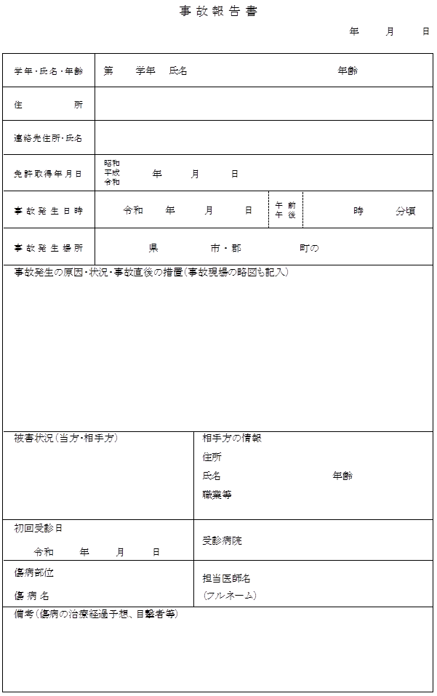
様式通番⑲
別紙様式８（学生心得第12関係）
様式通番⑳

借 用 願

年 月 日

岐阜県立下呂看護専門学校長 様

第 学年

氏 名

標記について下記のとおり借用します。
使用にあたっては、諸注意を守り責任をもって返却します。

記

使用日時 | 年 月 日 時 ～ 年 月 日 時
使用物品
使用場所
使用目的
使 用 者 | 約 名
返却日時  返 却 者 | 年 月 日 時  氏 名
物品確認
確認者名
備 考
※毎日、看護実習室の所定の場所に返却すること。

別紙様式９（学生心得第16関係）
様式通番㉑

校 長 | 副校長 | 総務課長 | 教務主任 | 担 任

年 月 日

岐阜県立下呂看護専門学校長 様

第 学年

氏 名

海 外 旅 行 届

私は、下記計画のとおり旅行をしますので届け出ます。

記

期 間 | 年 月 日 から 年 月 日
旅 行 地

目 的

旅行会社名

保護者連絡先 | 氏 名 ：  電話番号 ：
スケジュール

※旅行会社等の資料を添付することで記載省略化

様式通番㉒

住 所 ・ 氏 名 変 更 届

年 月 日

岐阜県立下呂看護専門学校長 様

第 学年

氏 名

^{１）}
私はこのたび下記の理由により、（ 住所 ・ 氏名 ）を変更しましたので届け出ます。

記

変更理由：

 | 変更前 | 変更後
氏 名
住 所  電話番号 | 〒  TEL | 〒  TEL  転居日： 年 月 日
１）かっこ内の該当しない項目は二重線で消す。変更事項のみ記載する。
２）氏名変更時は、変更事項がわかる書類（戸籍抄本等）を添付すること。

様式通番㉓

通学証明書発行申込書

年 月 日

岐阜県立下呂看護専門学校長 様

第 学年

氏 名

昭和
平成 年 月 日生

（ 才）

下記の通り通学証明書を発行してください。

記

通学者の居住地
学 生 証 番 号
通 学 区 間 | 駅 駅間 経由
通学定期有効期間 | 箇 月

様式１（自家用車自動車等の通学使用に関する規則）
様式通番㉔

自家用自動車等通学承認申請書

年 月 日
岐阜県立下呂看護専門学校長 様

第 学年 学籍番号

氏名

私は、下記の理由により通学に自家用自動車等を使用したいので申請します。
なお、自家用自動車等の使用にあたっては交通法規を遵守し、安全運転に努めることを誓います。
記

〇自家用自動車等の運転
使用自家用自動車等
登録番号
車名
色
排気量
車検有効期限 年 月 日

〇自家用自動車等の同乗
運転者の氏名

運転者の承認年月日・番号 年 月 日付け下看第 号

１ 自家用自動車等を使用しなければならない理由

２ 承認申請期間 年 月 日から 年 月 日まで

３ 駐車場所等（運転の場合）
契約期間 年 月 日から 年 月 日まで
- 駐車場所在地
- 駐車場管理者氏名
管理者住所
電話番号

４ 添付書類（運転の場合）
- 運転免許証の（両面）写し
- 使用自家用自動車等の任意保険契約書の写し
- 契約駐車場の管理者の同意（承認）書（様式２）及び位置図
- その他学校が指示した書類
様式２（自家用車自動車等の通学使用に関する規則）
様式通番㉔-2

契約駐車場の管理者の同意（承認）書

平成 年 月 日

（契約者 ）様

駐車場管理者
住所

氏名(会社名)

電話番号

下記の駐車場を使用されることに同意(契約)します。

１ 同意(契約)自動車数 台

登録番号

２ 駐車場所在地

３ 同意(契約)期間

年 月 日から 年 月 日まで

様式３（自家用車自動車等の通学使用に関する規則）
様式通番㉔-3

自家用自動車等通学承認事項変更報告書

年 月 日

岐阜県立下呂看護専門学校長 様

第 学年 学籍番号

氏 名

私は、 年 月 日付け下看第 号の で自家用自動車等での通学承認を受けていますが、下記の通り変更するので報告します。

記
１ 変更理由

２ 変更事項
変更期間 | 変 更 事 項 | 変 更 後 駐 車 場 所 在 地 | 変 更 後 駐 車 場  管 理 者 名  連絡先(電話番号) | 変 更 理 由  （実習の場合は実習先を記載する）
月 日から  月 日まで | ・駐車場  ・その他  （ ）
月 日から  月 日まで | ・駐車場  ・その他  （ ）
月 日から  月 日まで | ・駐車場  ・その他  （ ）
＊変更事項が駐車場の場合、変更後の契約駐車場の管理者の同意（承認）書（様式２）を添付すること。
＊変更事項がその他の場合は、その事実を証する書面（写）を添付すること
証 明 書 発 行 願
様式通番㉕

年 月 日

岐阜県立下呂看護専門学校長 様

学生証番号 学年 年

氏 名

昭和・平成 年 月 日生
（ 才）

（使用目的）
（提 出 先）
の為下記の証明書の発行をお願いします。

種 類 | ※  申込部数 証明書発行番号 備 考
在学証明書 | 部
成績証明書 | 部
卒業見込証明書 | 部
卒業証明書 | 部
その他の証明書 | 部

※印欄は記入しないこと。
様式通番㉖
学生割引証発行願
学生証番号 第 号

第 学年

氏 名

昭和･平成 年 月 日生

使用月日 | 年 月 日
使用区間 | 線 駅より 線 駅
必要数 | 片 道 ・ 往 復

上記割引証の発行をお願いします 年 月 日

岐阜県立下呂看護専門学校長 様

